2e wereldoorlog!!

Het leven van Anne Frank
Anne Frank ( haar echte naam is Anneliese Maria Frank ) was een joods meisje, dat op 12 juni 1929 in Duitsland geboren wordt. Ze heeft een oudere zus Margot Frank, zij is geboren op 16 februari 1926. Op 13 maart 1933 zijn er verkiezingen in Duitsland, waarbij de Nazi’s (de aanhangers van Hitler) veel stemmen winnen. Hitler komt aan de macht. Haar ouders zien voor henzelf en de kinderen geen toekomst meer in Duitsland en ze vluchten naar Nederland in 1933. Ze groeit tot haar 11e op in Nederland. Vanaf 1940 moeten alle Nederlanders zich laten registreren en opgeven of hij Jood is of niet.


Er komen steeds meer maatregelen tegen de Joden. Op 29 juni staat er in alle Nederlandse kranten dat de Duitse bezetter besloten heeft om de Joden over te brengen naar werkkampen in Duitsland. Margot is een van de eerste die te horen krijgen dat ze naar een werkkamp moet. Anne hoort van haar vader dat ze gaan onderduiken. Achter het bedrijfsgebouw aan de Prinsengracht 263 staat een kleiner huis aangebouwd, dat leeg staat. Het heet het Achterhuis en is het achterste deel van het bedrijf Opekta ( een bedrijf waar suiker voor jam wordt gemaakt ) waar Otto Frank, de vader van Anne directeur is. Op zes juli 1942 verstoppen zij zich in dat huis. Zij zijn niet de enige.

Samen met Hermann van Daan, Petronella van Daan, Peter van Daan. Zo noemt Anne ze in haar dagboek. In het echt heten ze : Hermann van Pels, Auguste van Pels, Peter van Pels. Later komt er nog iemand bij. Dat is Fritz Pfeffer. Anne noemt hem in haar dagboek Albert Dussel. Door de week werken er mensen in zijn bedrijf. Zij mogen niet weten dat zij daar ondergedoken zitten. Vier mensen weten er wel van: Miep Gies, Bep Voskuijl, Meneer Kleiman en Meneer Kugler. Miep Gies zorgde voor het eten door middel van voedselbonnen en de schoolboeken voor Margot, Anne en Peter.
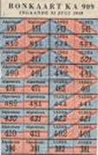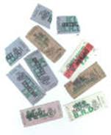
Met die voedselbonnen kon je vlees, textiel, brood, melk, boter, diversen, versnaperingen en algemeen dingen kopen.
2. Haar Familie
Anne Frank heeft een zus, vader en een moeder. Annes zusje heet Margot en is 3 jaar ouder. Haar vader, Otto Frank en haar moeder, Edith Frank-Hóllander. Haar oma in Aken, die later bij hun kwam wonen.
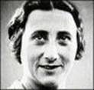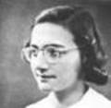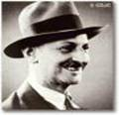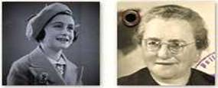
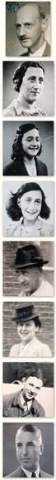
Otto Frank

Edith Frank

Margot Frank

Anne Frank
Hermann van Pels

Auguste van Pels

Peter van Pels.

Fritz Pfeffer
Schuilen in het Achterhuis
Ze maken gordijnen voor de ramen en ze moeten heel stil zijn, zodat de mensen die overdag in het bedrijf werken ze niet kunnen horen Ze weten dat er zware straffen staan op het onderduiken. Voortdurend is er angst voor ontdekking. Niemand weet hoe lang de oorlog zal duren. Anne schrijft regelmatig in haar dagboek. Het wordt haar beste vriendin. Die noemt ze Kitty. In Nederland zijn er duizenden Joden die willen onderduiken. Maar onderduiken is moeilijk. Er zijn maar weinig mensen die Joden durven te helpen, want dat is strafbaar. Joden moeten meestal ook kostgeld betalen, maar de meeste joden hebben daar niet genoeg geld voor. Meer dan twee jaar lang zit Anne daar onder gedoken. Twee jaar waar ze nooit naar buiten mag. De onderduikers leven met angst om ontdekt te worden. De meeste dagen zijn echt vreselijk saai. Soms horen de onderduikers verhalen over wat er buiten allemaal gebeurt. Miep Gies de vrouw die er voor gezorgd had dat ze konden onderduiken vertelt over de jodenvervolging en over het voedsel, dat steeds schaarser en duurder wordt. Ze horen ook dat de meeste Nederlanders steeds meer hekel aan de Duitse bezetter krijgen. Maar bijna iedereen houdt zijn mond, want anders kun je gearresteerd of mishandeld worden.

De draaikast
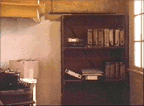
Op 6 juli 1942 ging de familie Frank in het Achterhuis wonen. Ze gingen dan door een grijze deur, de deur die toegang gaf tot het Achterhuis. Later werd er een kast voor gezet. Anne schreef daarover in haar dagboek: 'Onze schuilplaats is nu een echte schuilplaats geworden. Mijnheer Kugler vond het namelijk beter om voor onze toegangsdeur een kast te plaatsen, maar dan natuurlijk een kast die draaibaar is'. In de kast lagen allemaal mappen, en er hing een kaart boven. Zo leek het een gewone kast. De kamer van Anne was best wel dicht bij de draaikast.
Wil je driedimensionaal(alsof je er zelf in zit) zien hoe het Achterhuis er uit zag?
Kijk dan op deze link: http://www.annefrank.org/nl/Subsites/Home/Virtueel-huis/#/house/20/help/

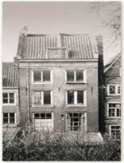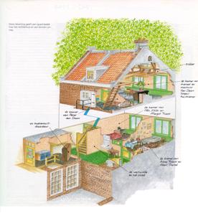
Onder kantooruren moesten ze helemaal stil zijn in het Achterhuis. Ze mochten geen schoenen aan hebben, en ze mochten ook niks laten vallen, anders zouden ze verraden kunnen worden. Haar huisgenoot Peter was even oud als Anne, en Anne was verliefd op Peter. Ze ging ook vaak naar hem toe, ook al mocht dat niet van haar ouders. Als Anne naar Peter wou, moest ze eerst de trap op. Als ze de trap op was gegaan, kwam ze gelijk bij de kamer van Peter. De favoriete plek van Anne was de zolder. Daar kon ze rustig nadenken, en ze kon daar uit het raam kijken. Anne zat er heel vaak. Op de zolder lagen allemaal etensvoorraden.
Anne Frank en familie worden opgepakt.
Op 4 augustus 1944 kwamen plotseling 5 mannen het huis van de familie Frank binnen. Eén van hen in het uniform van de Duitse politie. De andere zijn in burgerkleren. Waarschijnlijk waren het Nederlandse nazi’s.
De mannen wisten alles. Victor Kugler moest meekomen. Ze gingen naar boven. Bij de boekenkast trokken de mannen hun revolver. De kast werd opengemaakt en ze gingen naar binnen. Alle onderduikers werden ontdekt.
De onderduikers mochten nog wat kleren inpakken. Daarna worden ze in een vrachtauto naar het gebouw van de Duitse politie gebracht. Later worden ze in een kamp opgesloten.Otto Frank is de enige die terug komt uit de kampen. Twee maanden nadat hij bij het huis is teruggekomen, ontvangt hij bericht, dat zijn beide dochters zijn overleden.
De dood van Anne en haar familie

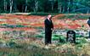
Anne en de onderduikers worden naar een concentratiekamp over gebracht. Anne leeft een halfjaar. In maart 1945 sterft ze. Anne is een van de zes miljoen joden die in de oorlog zijn vermoord. In de concentratiekampen zijn Edith, Margot en Anne overleden. Edith in Auschwitz en Margot en Anne in Bergen-Belsen. Edith was zwak en erg mager en overleefde dat niet. Margot en Anne in Bergen-Belsen aan vlektyfus. Vlektyfus is een infectie ziekte. Haar vader Otto Frank is de enige van de onderduikers uit het achterhuis die het concentratiekamp heeft overleeft. Als hij terug komt geeft Miep Gies hem Annes dagboekpapieren. Later is hij ook nog hertrouwd met Elfriede Markovits. Zij was getrouwd met Heinz Geiringer. Die had het kamp ook niet overleefd. Otto Frank is een paar jaar geleden ook gestorven. Hij wilde niet naar de toneelstukken kijken en het boek niet lezen en de film niet kijken.

Het dagboek.
Op haar dertiende verjaardag, op 12 juni 1942, kreeg Anne Frank haar eerste dagboek. Twee dagen later begon ze er in te schrijven. Ze schreef over haar familie, haar vriendinnen en over haar school. In haar dagboek schreef ze over de dingen die haar bezighielden, haar angst, over haar huisgenoten, haar verliefdheden, haar vriendinnen, dat haar vader haar grote voorbeeld was, wat ze in de ogen van haar moeder en Mevrouw van Daan fout tegenover haar zus, over haar wens om journaliste of schrijver te worden en over de oorlog.
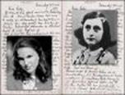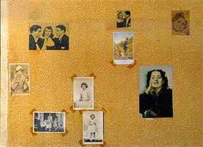
Hoe het verder ging met haar dagboek
De vader van Anne, Otto, was de enige die het had overleefd. Op 3 juni kwam hij weer in Nederland aan. Hij ging direct naar het huis van Miep en Jan Gies. Hij ging bij hen wonen. Na twee maanden ontving hij bericht dat Anne en Margot waren overleden. Miep wilde de dagboeken aan Anne teruggeven, maar nu ze dood was, gaf ze de dagboeken aan Otto. Otto was ontroerd. Hij wist niet dat Anne al haar belevenissen in het Achterhuis zo nauwkeurig had bijgehouden en opgeschreven. Otto typte grote stukken uit in het Duits en stuurde dat naar zijn moeder in Zwitserland. Hij wilde op zoek naar een uitgever, maar de oorlog was nog zo vers, dat er geen uitgever te vinden was. Tot er een stukje geplaatst werd van haar dagboek in een krant: Het Parool. Toen kwamen er uitgevers. In de zomer van 1947 kwam het dagboek uit in een oplage van 1500 exemplaren. Hiermee had Otto Annes wens eenmaal een schrijfster te worden in vervulling doen gaan.Al gauw kwam er een vertaling in het Duits en later ook in het Engels. Nu is het boek in 55 talen uitgebracht! Er zijn ruim 20 miljoen exemplaren van verkocht. Ook zijn er films en toneelstukken over gemaakt. Veel straten en scholen zijn naar haar vernoemd. Anne Frank staat symbool van de zes miljoen Joden die in de Tweede Wereldoorlog zijn vermoord door de Nazi's. Otto Frank heeft zich zijn verdere leven ingezet om Annes ideeën en idealen te verspreiden. In 1980 is hij overleden.

De Anne Frank Stichting
De Anne Frank Stichting is op 3 mei in 1957 opgericht. Drie jaar later werd het Anne Frank Huis geopend als museum. Jaarlijks komen er 908.000 bezoekers uit de hele wereld het Anne Frank Huis bezoeken en is de voormalige onderduikplek een van de best bezochte musea van Amsterdam.
